**MSI przedstawia nowe podzespoły, w tym karty graficzne NVIDIA GeForce RTX 50**

**MSI, jeden z liderów na rynku podzespołów komputerowych, ma zaszczyt zaprezentować najnowsze rozwiązania poświęcone zarówno graczom, jak i profesjonalistom oraz największym entuzjastom tego segmentu. Nastała era AI.**

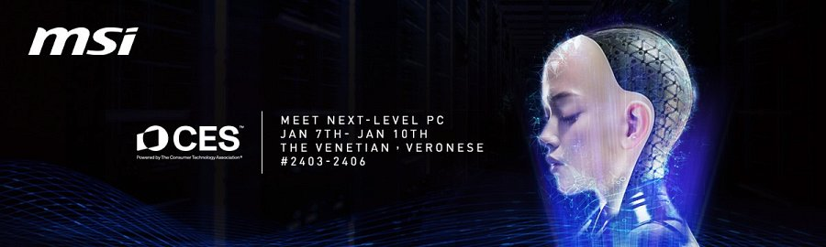

Pełny potencjał sprzętu MSI zaprezentowany zostanie na targach CES 2025 w dniach 7-10 stycznia w salach Veronese 2403-2406. Odwiedzający będą mogli wziąć udział w wyjątkowym wydarzeniu, odkrywając tym samym to, w jaki sposób sztuczna inteligencja została bezpośrednio zintegrowana ze sprzętem MSI.

„Sztuczna inteligencja to coś więcej niż funkcja – to siła, która przekształca doświadczenia” – powiedział Sam Chern, wiceprezes MSI ds. marketingu.

„Oferta MSI na CES 2025 wykorzystuje moc sztucznej inteligencji, tworząc narzędzia, które uczą się, adaptują i wzmacniają użytkowników. Niezależnie od tego, czy chodzi o inteligentniejsze granie, zwiększenie kreatywności, czy ułatwienie codziennych zadań, wbudowaliśmy AI w nasze produkty, aby zoptymalizować wydajność, uprościć organizację pracy i zapewnić doświadczenia dostosowane do Twoich potrzeb. MSI z dumą przewodzi ewolucji ery napędzanej przez sztuczną inteligencję.”

**Karty graficzne NVIDIA GeForce RTX 50 od MSI – najnowsza technologia w zasięgu ręki**

Gracze i entuzjaści sprzętu komputerowego mogą liczyć na najnowsze karty graficzne NVIDIA GeForce RTX 50 i to w aż sześciu różnych seriach, obejmujących Project SL, Project S, Project V, Project Trio, Project X i Project I. Każda została stworzona z myślą o wydajności i spełnieniu rygorystycznych norm warunków termicznych, z których Project SL obejmuje dodatkowo system hybrydowy - chłodzenie wodne z radiatorem 360 mm, mające zapewnić bezkompromisową pracę w każdych warunkach.

Project S i V z kolei wykorzystują typową konstrukcję z autorską wersją chłodzenia powietrzem, wyposażoną w najnowszy system Hyper Frozr. Project X i I to już odpowiedź na coraz to bardziej rosnące wymagania wielbicieli niewielkich komputerów w formie SFF. Te kompaktowe rozwiązania są zgodne z charakterystyką SFF-Ready Enthusiast GeForce Card, a to z kolei wpływa na kompatybilność i uniwersalność w zastosowaniu z wieloma obudowami mITX i mATX.

GeForce RTX 50 to karty graficzne wyposażone w rdzenie z serii NVIDIA Blackwell. Oprócz wsparcia dla najnowszego standardu generowania grafiki opartego o AI, DLSS 4, umożliwiają osiągnięcie przełomowej wydajności w kontekście kreatywnym, dzięki NVIDIA Studio oraz sztucznej inteligencji, wszystko za sprawą NVIDIA NIM, składającej się z oprogramowania umożliwiającego budowanie własnych asystentów AI.

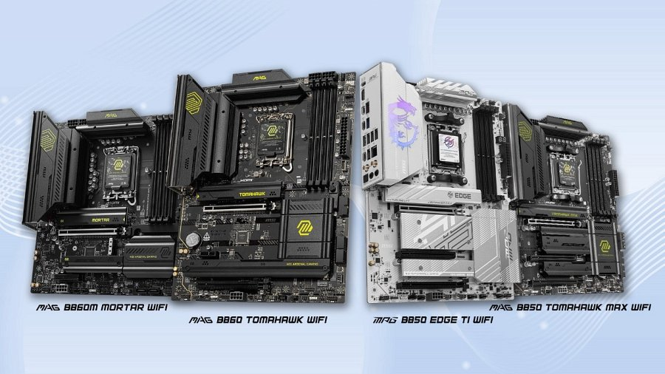

**Płyty główne AMD i Intel z chipsetem B**

MSI ma również przyjemność zaprezentować najnowsze płyty główne pod procesory AMD Ryzen 9000 oraz Intel Core Ultra 2 z chipsetem B. Obie linie łączą w sobie zarówno wysokiej klasy komponenty, jak i przystępną cenę, to znane i cenione przez wielu graczy i entuzjastów serie, w których skład wchodzi MAG B860M Mortar WiFi, MAG B860 Tomahawk WiFi, B850 Edge Ti WiFi oraz B850 Tomahawk Max WiFi.

Łatwość użytkowania pozostaje kluczowym elementem filozofii projektowania płyt głównych MSI opierających się o najnowsze chipsety z serii B dla procesorów Intel i AMD. Nowa linia wprowadza funkcje EZ DIY, które upraszczają proces budowy komputera. Innowacje, takie jak EZ PCIe Release, EZ PCIe Clip II, EZ M.2 Shield Frozr II, EZ M.2 Clip II, EZ Antenna oraz fabrycznie zainstalowane osłony I/O, sprawiają, że instalacja i modernizacja komponentów staje się niezwykle prosta, zarówno dla osób budujących komputer po raz pierwszy, jak i doświadczonych entuzjastów.

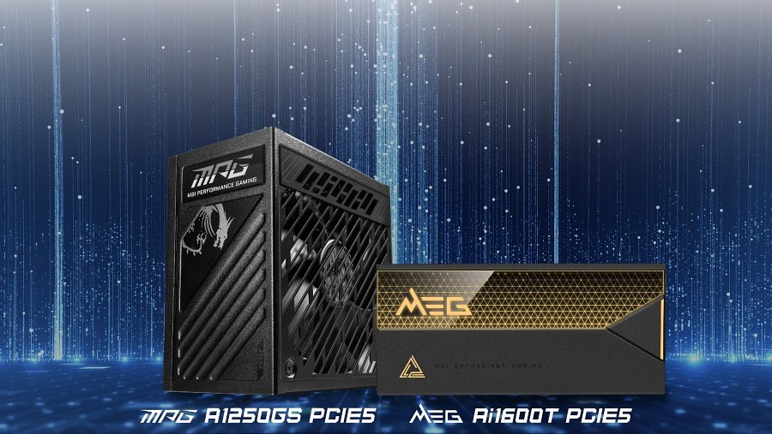

**Zasilacze ATX 3.1 dla entuzjastów**

MSI przez lata zdobywało doświadczenie w segmencie zasilaczy komputerowych, zarówno tych mniej, jak i bardziej zaawansowanych. Z tego też powodu na CES 2025 producent zaprezentował swoje rozwiązania, oparte wyłącznie na najnowszych platformach, wykorzystujących certyfikat ATX 3.1 wraz z natywnym wsparciem dla PCIe CEM 5.1, w skład których wchodzą MEG Ai1600T PCIE5 oraz MPG A1250GS PCIE5.

Oba wykonane zostały z najwyższą starannością i wyposażone wyłącznie w japońskie kondensatory certyfikowane do pracy w temperaturze do 105 stopni Celsjusza, wykorzystując wentylatory o zwiększonej kulturze pracy. Model Ai1600T dodatkowo posiada MOSFET-y SiC oraz przeplataną korekcję współczynnika mocy PFC, dbające o bezkompromisową stabilność działania. Ta jednostka uzyskała certyfikaty 80 PLUS, Cybenetics i PPLP, będące kluczowymi w przypadku komputerów do przetwarzania zadań związanych ze sztuczną inteligencją.

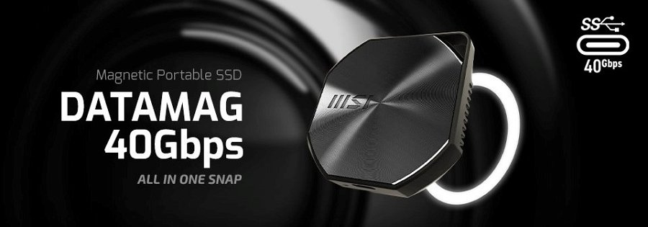

**Ultraszybki przenośny dysk SSD – DATAMAG**

DATAMAG, będący przenośnym dyskiem z magnetycznym uchwytem to jeden z najlepszych wyborów w przypadku entuzjastów. MSI zdecydowało, że poszerzy linię o dodatkowy model o przepustowości 40 Gbps, a wszystko to schowane w stylowej i nowoczesnej obudowie wykonanej z materiałów premium – aluminium. Dysk ten działa w oparciu o kontroler PHISON U21, a do komunikacji wykorzystuje najnowszy interfejs USB 4.0.

**CES 2025 z MSI**

Komponenty to oczywiście nie wszystko, gdyż MSI, będący jednym z liderów w branży komputerowej, miał przyjemność zaprezentować dodatkowo laptopy biznesowe napędzane AI, najnowsze laptopy gamingowe wyposażone w karty graficzne NVIDIA GeForce RTX 50, oraz rzecz jasna komputery – w tym flagową jednostkę MEG Vision X AI oraz NUC.